BAB VII
OBJEK, REKURSIF DAN METODE LAIN DALAM BANGUN DATAR

- OBJEK
Yang dimaksud dengan objek pada java adalah sekumpulan software yang terdiri dari variable dan method-method yang terkait. Objek juga merupakan benda nyata yang di buat berdasarkan rancangan yang di definisikan di dalam class
Object adalah instance dari class. Jika class secara umum me-presentasikan (template) sebuah object, sebuah instance adalah representasi nyata dari class itu sendiri. Contoh : Dari class Fruit kita dapat membuat object Mangga, Pisang, Apel, dan lain-lain.
Class menyediakan "blueprint" untuk objek jadi pada dasarnya,sebuah objek dibuat dari class.Di java, kata kunci "new" digunakan untuk membuat objek baru.
Ada tiga langkah membuat objek dari class:
Deklarasi: Deklarasi variabel dengan nama variabel dan jenis objek.
Instansiasi: kata kunci "new" digunakan untuk membuat objek.
Inisialisasi: kata kunci "new" diikuti dengangan panggilan untuk konstuktor, panggilan ini menginisialisasi objek baru.
- KONSTRUKTOR
Konstruktor atau constructor adalah metode khusus dalam sebuah kelas yang digunakan untuk menginisialisasi objek kelas tersebut saat objek pertama kali dibuat. Constructor digunakan untuk mengatur nilai awal atau melakukan tindakan awal pada objek kelas. Constructor memiliki nama yang sama dengan nama kelas dan tidak mengembalikan nilai. Constructor ini memiliki kekhususan dibanding metode-metode lain yaitu saat kita menginstantiasi di metode konstruktor maka akan langsung dieksekusi/dijalankan perintah-perintah dalam konstruktor tersebut. Contoh
Buat program JAVA untuk mengurutkan nilai 6 mahasiswa yang terdiri dari 3 mata kuliah (Matematika, Fisika, Kimia). Jika diinginkan nilai dapat diurutkan secara ascending order dapat berdasarkan MK matematika, atau fisika, atau kimia (dipilih oleh user).
Solusi
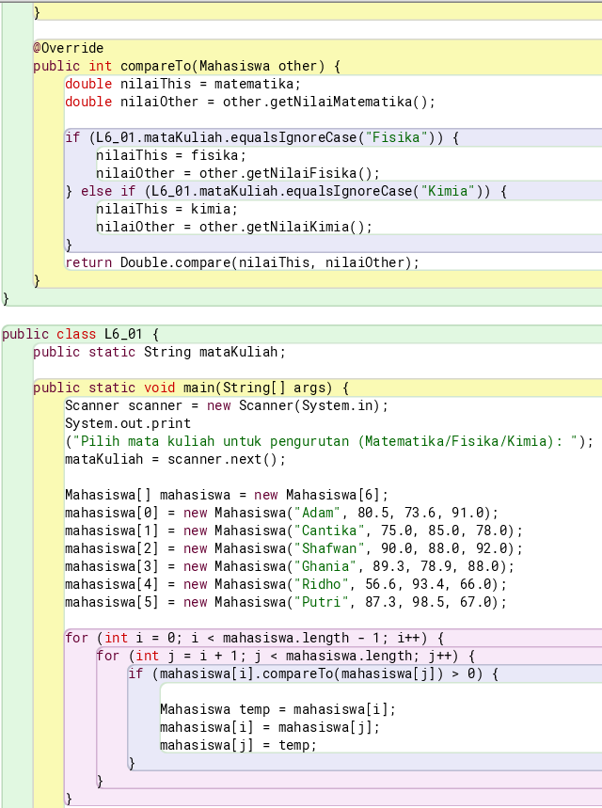
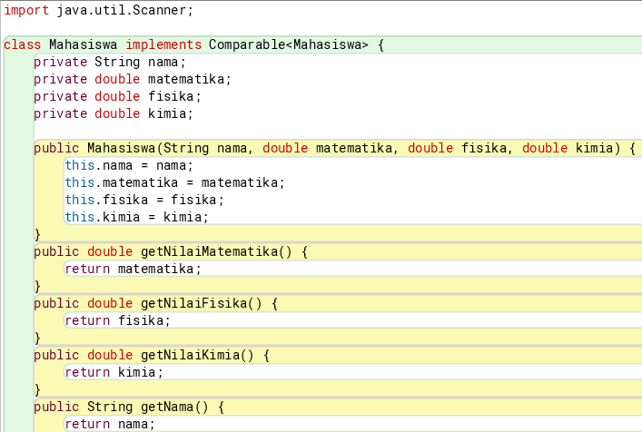

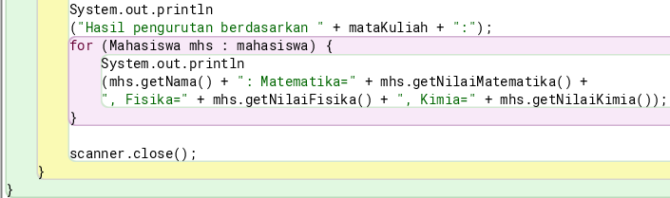

Hasil
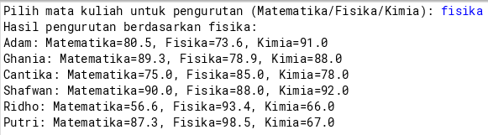
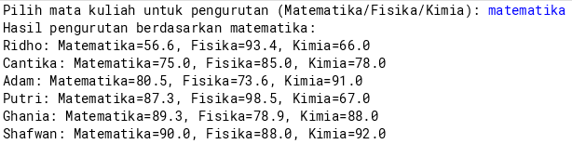
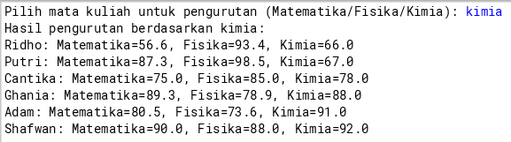
Analisis
- Deklarasi kelas ‘Mahasiswa’ mewakili nama mahasiswa, nilai Matematika, Fisika dan Kimia. Ini adalah kelas yang diurutkan berdasarkan nilai-nilai,
- ‘Public mahasiswa’ disebut constructor, suatu metode yang sama dengan nama kelasnya. Constructor ini memiliki kekhususan dibanding metode-metode lain yaitu saat kita menginstantiasi di metode konstruktor maka langsung dieksekusi/dijalankan perintah-perintah dalam konstruktor tersebut,
- Metode Getter memungkinkan akses ke nilai-nilai individu dan nama mahasiswa, memanggil metode-metode yang terlampir seperti ‘public double getNilaiMatematika’,
- ‘Implementasi(Comparable)’ kelas ‘mahasiswa’ mengimplementasikan antarmuka ‘Comparable’. Metode ‘compareTo’ digunakan untuk membandingkan objek ‘mahasiswa’ berdasarkan nilai dalam mata kuliah yang telah ditentukan,
- Kelas utama ‘L6_01’ memiliki metode ‘main; yang merupakan titik masuk program,
- Program mengambil input dari pengguna untuk memilih mata kuliah yang ingin diurutkan,
- Sebuah array objek ‘Mahasiswa’ dibuat dan diinisialisasi beserta nilai-nilai mereka dalam mata kuliah yang berbeda,
- Pengurutan dengan metode ‘bubblesort’ (membandingkan elemen awal dan elemen selanjutnya lalu jika ada data yang salah akan ditukar) berdasarkan hasil perbandingan yang dihasilkan oleh metode ‘compareTo’ di kelas ‘Mahasiswa’,
- Lalu dicetak dengan ‘System.out.println’ menampilkan nama mahasiswa beserta nilai-nilai mereka dalam mata kuliah yang telah dipilih.

- REKURSIF
Metode rekursif adalah metode yang dapat memanggil dirinya sendiri untuk membentuk proses looping/perulangan. Jika tanpa rekursif pasti aka nada perintah perulangan seperti for/while. Tetapi, jika menggunakan rekursif, tanpa perlu perintah baru sudah dapat menjalankan program dengan memanggil dirinya sendiri.
Contoh: Perhitungan faktorial adalah contoh klasik dari rekursi.
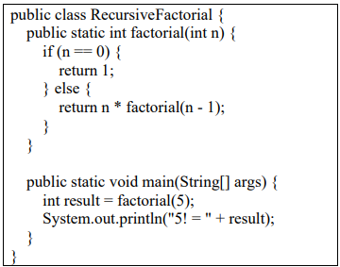
Contoh
Buat program JAVA untuk mencetak nilai deret fibonacci sampai suku ke 20. Gunakan metode rekursif.
Solusi
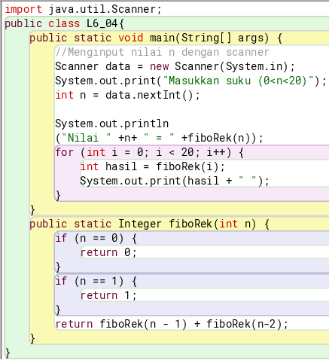

Hasil
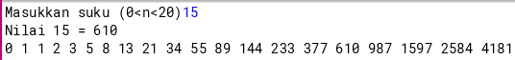
Analisis
- Dengan metode ‘Scanner’ untuk mengambil input dari user. User diminta untuk memasukkan nilai ‘n’ yang harus berada dalam rentang 0 hingga 20,
- ‘public static Integer fiboRek (int n)’ metode faktor ‘rekursif’ untuk menghitung suku ke-n dari deret fibonacci menggunakan pendekatan ‘rekursif’. Rekursif dapat memanggil dirinya sendiri, tanpa bantuan perulangan ‘for, while, dan lain-lain’. Metode-metode rekursif yang berfungsi sebagai berikut,
- Jika ‘n’ adalah 0, maka metode mengembalikan nilai 0 karena suku pertama dalam deret fibonacci adalah 0,
- Jika ‘n’ adalah 1, maka metode mengembalikan nilai 1 karena suku kedua dalam deret fibonacci adalah 1,
- Jika ‘n’ lebih besar dari 1, metode akan memanggil dirinya sendiri dua kali dengan parameter ‘n-1’ dan ‘n-2’ dan kemudian mengembalikan hasil penjumlahan dari kedua panggilan rekursif.
- Jika input valid (nilai ‘n’ berada dalam rentang yang valid), program akan menghitung faktorial dan mencetak hasilnya ke layar. Selain itu, program juga mencetak 20 suku pertama dari deret fibonacci dengan melakukan iterasi dari 0 hingga 19 dan mencetak setiap suku.

NON-REKURSIF
Non-rekursif adalah metode pemrograman di mana tugas yang diberikan diselesaikan tanpa menggunakan pemanggilan diri sendiri.
Contoh: Perhitungan faktorial juga bisa diselesaikan dengan pendekatan non-rekursif.
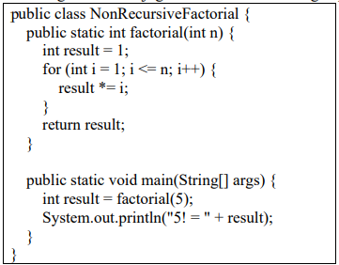
Sehingga, rekursif seringkali lebih mudah dimengerti dan lebih elegan dalam beberapa kasus, tetapi dapat menghasilkan overhead yang signifikan dalam hal penggunaan memori dan waktu. Non-rekursif biasanya lebih efisien dalam hal kinerja dan memori karena tidak melibatkan stack pemanggilan yang dalam.
Contoh
Buat program JAVA untuk mencari nilai n faktorial (n!) range nilai n dari 0 sampai 20. Nilai n dimasukkan dari keyboard. Gunakan metode rekursif.
Solusi
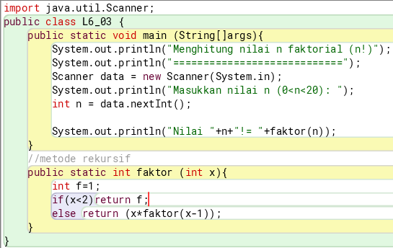
Hasil
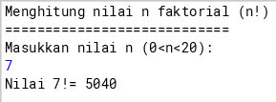
Analisis
- Dengan metode ‘Scanner’ untuk mengambil input dari user. User diminta untuk memasukkan nilai ‘n’ yang harus berada dalam rentang 0 hingga 20,
- ‘public static int faktor (int x)’ metode faktor ‘rekursif’ untuk menghitung faktorial dari bilangan bulat. Rekursif dapat memanggil dirinya sendiri, tanpa bantuan perulangan ‘for, while, dan lain-lain’. Metode-metode rekursif yang berfungsi sebagai berikut,
- Jika ‘x’ kurang dari 2 (yaitu ‘x’ adalah 0 atau 1), maka metode mengembalikan nilai 1 karena faktorial dari 0 atau 1 adalah 1,
- Jika ‘x’ lebih besar dari atau sama dengan 2, metode akan memanggil dirinya sendiri dengan parameter ‘x-1’ dan mengalikan hasil dengan ‘x’,
- Jika input valid (nilai ‘n’ berada dalam rentang yang valid), program akan menghitung faktorial dan mencetak hasilnya ke layar.

- METODE LAIN DALAM BANGUN DATAR
- Translate (Translasi)
Translasi adalah operasi pemindahan objek dalam koordinat. Dalam Java, ini sering digunakan dalam konteks grafis untuk mengubah posisi objek.
Contoh:
Jika punya suatu gambar dalam kontainer, panel atau frame keduanya bisa kita atur berupa pixel,
- PE

600 PE
Maka,
- Titik referensi (0,0) bisa kita pindahkan, sebelum ditranslate,
- Setelah ditranslate, titik referensi seolah-seolah dipindahkan ke (90,100).

- Rotate (Rotasi)
Rotasi adalah operasi memutar objek dalam koordinat. Dalam Java, rotasi sering digunakan untuk mengubah orientasi objek. Misal
g2d.rotate(Math.toRadians(-15)); //sudut rotasi 15 derajat

berarti sudut rotasi 15 derajat dengan ‘-‘ menandakan kebalikan dari arah jarum jam.
Dalam Java, keduanya dapat menggunakan AffineTransform atau metode yang ditawarkan oleh library grafis seperti JavaFX untuk menerapkan menerapkan translasi dan rotasi pada objek.

Dengan contoh penggunaan rotasi dan translasi sebagai berikut,
Contoh
Program:
import javax.swing.JFrame;
import java.awt.Graphics;
import java.awt.Color;
import java.awt.*;
import java.awt.geom.*;

public class fullWave extends JFrame
{
public fullWave()
{
super("Draw Sinusoidal In JFrame"); //Set JFrame title
setDefaultCloseOperation(JFrame.EXIT_ON_CLOSE);
setSize(1000,600);
setVisible(true);
}

public void paint(Graphics g)
{
super.paint(g);
Graphics2D g2 = (Graphics2D)g;
int a=0, b=0;
g2.translate(90,100);
g2.rotate(Math.toRadians(-15),300,300); //grafik menjadi miring
double radian=0, radian2=0, sinus=0, sinus2=0;
Font f0 = new Font("Arial", Font.BOLD, 21);
Font f1 = new Font("Arial", Font.BOLD, 16);
g.setFont(f0);
g.setColor(Color.BLUE);
g.drawString("Gelombang SINUS FULL WAVE……………………:", 10,60);
g.drawString("__________________________________", 10,63);
g.setFont(f1);
g.setColor(Color.BLUE);
g.drawString("TEG(V)", 10,96);
g.drawString(" t(ms)", 658,230);
g.drawString("2",222,240);
g.drawString("4",400,240);
g.drawString("6",582,240);
g.drawString(" 0",10,240);
g.drawString(" +5",10,131);
g.drawString(" -5",10,331);
g.setColor(Color.MAGENTA);
g.drawLine(40,100,40,350);
g.drawLine(36,106,40,100);
g.drawLine(44,106,40,100);
g.drawLine(36,344,40,350);
g.drawLine(44,344,40,350);
g.drawLine(20,225,650,225);
g.drawLine(645,220,650,225);
g.drawLine(645,230,650,225);
g.drawLine(40,124,650,124);
g.drawLine(40,325,650,325);
g2.setStroke(new BasicStroke(5));
for(int i=0; i<=1440; i+=1 ){
a=i; b=a+3;
radian = Math.toRadians(i);
sinus = Math.abs(Math.sin(radian));
radian2 = Math.toRadians(i+4);
sinus2 = Math.abs(Math.sin(radian2));
if(i>720){sinus=sinus*-1;sinus2=sinus2*-1;}
g.setColor(Color.GREEN);
for(int j=0; j<=30; j++){ //Setiap satu titik diminta untuk menggambar 30 kali
g.setColor(Color.GREEN);
Line2D line=new Line2D.Double((40+a/2),225-(100*sinus),(40+b/2),225-(100*sinus2));
if(i>720)g.setColor(Color.red);
g2.draw(line);
}
}
}
public static void main(String[]args)
{
fullWave gambar = new fullWave();
}
}
Hasil:
